Sałatki
i surówki owocowe
i warzywne
Sałatka I
Składniki:
-1 opakowanie makaronu tortelini,
-1 kukurydza z puszki,
-1 ogórek zielony,
-6 plasterków szynki konserwowej,
(można dodać pora) majonez, sól, pieprz.
Sposób przygotowania:
Makaron ugotować, ostudzić. Do niego dodać kukurydzę, ogórek pokrojony w cienkie plasterki na cztery części, szynkę w nieduże kwadraciki. Dodać majonez, sól i pieprz.
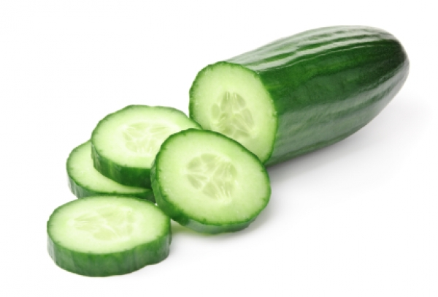

Sałatka II
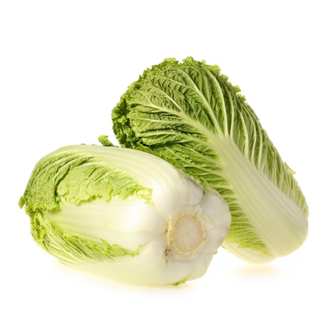
Składniki:
-1 kapusta pekińska,
- ogórek świeży,
- 2 pomidory,
-1 opakowanie sera Feta,
Sól, pieprz, majonez,
Sposób przygotowania:
Wszystkie składniki pokroić, dodać sól i pieprz i majonez. Wymieszać.

Sałatka z tuńczyka
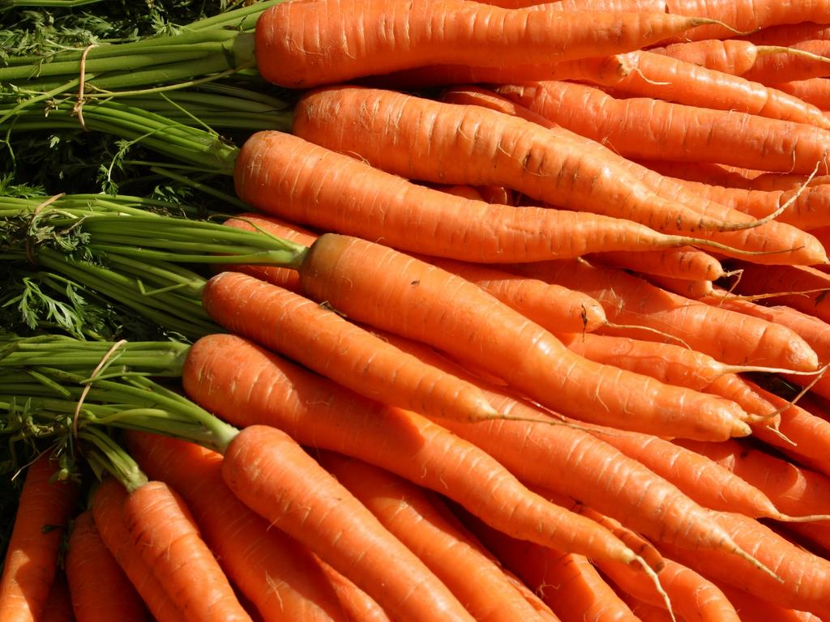
Składniki:
-1 puszka tuńczyka,
-1 puszka kukurydzy,
-1 puszka zielonego groszku,
-1 marchewka gotowana,
-1 torebka ugotowanego ryżu, majonez.
Wymieszać wszystkie składniki.

Sałatka królewska
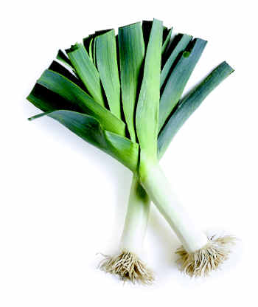
Składniki:
- 1 por,
- 1 puszka ananasa,
- seler konserwowy,
- 1 puszka kukurydzy konserwowej,
- 1 jabłko,
- 6 plasterków szynki, majonez.

Sałatka z ryżu
Składniki:
- 1 torebka ugotowanego ryżu,
- kukurydza,
- 1 pierś z kurczaka podsmażonego, pokrojonego w małe kawałki. Wcześniej natrzeć wegetą i usmażyć,
- majonez, sól, pieprz,
- puszka ananasa,
Wszystkie składniki wymieszać.
Przygotowała Julia Przybyłek kl. Va

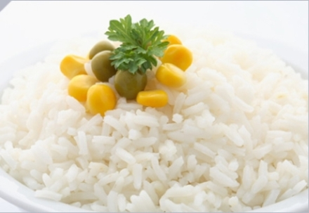

Sałatka z makaronem
Składniki:
- makaron grubszy,
- ogórek kiszony,
- żółty ser,
- por,
- pierś przyprawiona delikatem.

Sposób przygotowania:
Pierś pokroić w kostkę, wymieszać z delikatem i usmażyć.
Do tego ugotować makaron (kokardki, rurki lub świderki)
Ogórek, por, ser żółty zetrzeć na tarce z dużymi oczkami.
Wsypać wszystko do miski i wymieszać z majonezem.
Przygotowała Julia Walczak z kl. Va

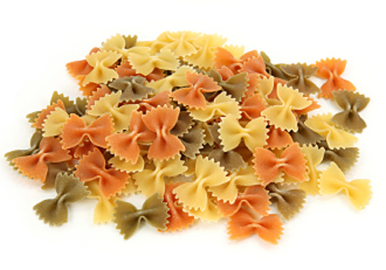

Surówka z białej kapusty

Składniki: 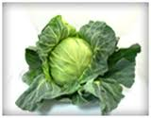

- 1/2 główki młodej kapusty,
- 1 łyżeczka soli,
- 1 średnia marchewka,
- 1/2 cebuli,
- 2 łyżki posiekanego koperku (niekoniecznie),
- 3 łyżki oliwy,
- 1 łyżka octu winnego,
- szczypta cukru,
- szczypta pieprzu.

Sposób przygotowania:
Kapustę drobno poszatkować, umieścić w dużej misce i zasypać łyżeczką soli. Dokładnie mieszać i pozostawić na ok. 25 minut, aż kapusta zmięknie. W międzyczasie umyć i obrać marchewkę, zetrzeć ją na średnich oczkach tarki. Cebulę obrać i pokroić w drobną kostkę. Koperek umyć, osuszyć i drobno posiekać.
Do miski z kapustą dodać posiekaną cebulę, koperek i startą marchewkę. Dodać oliwę, ocet winny i doprawić surówkę do smaku cukrem, pieprzem i solą. Dokładnie wymieszać i wstawić do lodówki na ok. 20 minut, aż surówka się przegryzie.

Surówka z czerwonej kapusty z jabłkiem
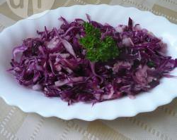
Składniki:

- 1/2 główki czerwonej kapusty,
- 2 winne jabłka,
- 1/2 cebuli,
- 1 łyżka oliwy z oliwek,
- sól i pieprz do smaku.

Sposób przygotowania:
Kapustę zetrzeć na tarce lub poszatkować, posolić, dobrze wymieszać i wstawić do lodówki na 30 minut.
Jabłka obrać i zetrzeć na grubej tarce. Dodać do kapusty i wymieszać.
Cebulę posiekać, dodać do surówki, skropić oliwą. Doprawić solą i pieprzem, wymieszać. Można posypać natką pietruszki.

Sałatka z roszponką
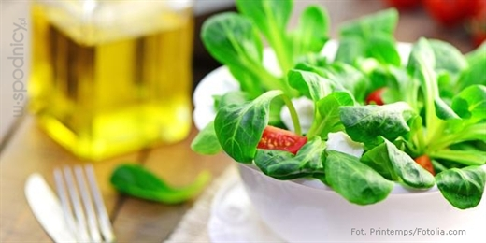

Składniki:
- 2 garści roszponki (umyte i osuszone),
- kilka obranych orzechów włoskich,
- kawałek sera feta lub niebieskiego sera pleśniowego,
- niewielki pomidor,
- 2 plasterki wędzonego łososia,
- pieprz, łyżeczka ziół prowansalskich,
- troszkę oliwy do skropienia.
Sposób przygotowania:
Ser pokrój w kostki, pomidora sparz, obierz i przekrój na osiem części. Łososia rozdrobnij na kawałki. Wszystkie składniki łącznie z orzechami wymieszaj w naczyniu, przypraw pieprzem i ziołami, skrop oliwą.

Lekka i pyszna sałatka z rukolą
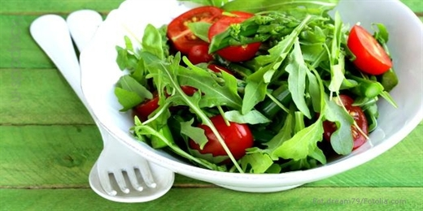
Składniki:
-opakowanie sałaty rukoli,
-główka sałaty lodowej,
-opakowanie pomidorków koktajlowych.

Na sos winegret:
-3 łyżki octu balsamicznego,
-3 łyżki oliwy z oliwek,
-sól,
-pieprz,

-2 łyżeczki miodu,

-1 łyżeczka musztardy.

Sposób przygotowania:

Sałaty myjemy, sałatę lodową rwiemy na kawałki. Pomidorki kroimy na ćwiartki. W miseczce mieszamy ocet, oliwę, sól, pieprz, miód i musztardę. Sałatkę polewamy sosem winegret i mieszamy wszystko razem. Możemy jeszcze dodać np. kiełki rzodkiewki, brokuła, itp.

Szybka lekka sałatka
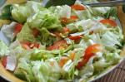

Składniki:

- sałata lodowa 0,5 główki,
- pomidory 2 sztuki,
-oliwa z oliwek 3 łyżki,
-pieprz,
-sól.
Sposób przygotowania:

Sałatę umyć i osuszyć. Najlepiej to zrobić w wirówce do sałaty, wtedy zachowują chrupkość. Następnie porwać na kawałki. Pomidory pokroić w ćwierć plasterki. Warzywa wymieszać, skropić oliwą i przyprawić solą i pieprzem.

Surówka z białej rzodkwi, papryki i ogórka
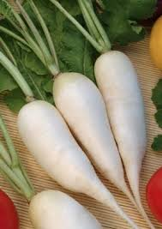

Składniki:
- 50 dag białej rzodkwi (waga po obraniu) ,
-20 dag czerwonej papryki ,
-20 dag zielonego ogórka (waga po obraniu),
-10 dag pora,
-10 dag jabłka (waga po obraniu),
-1 łyżka soku z cytryny,
-3 łyżki oleju pieprz cayenne,
-zioła prowansalskie, majeranek, sól kolorowa, pieprz.

Sposób przygotowania:
Białą rzodkiew obrać ze skórki, opłukać i zetrzeć na tarce o dużych oczkach. Posolić, zostawić na 20 minut, a następnie odcisnąć z soku. Czerwoną paprykę rozkroić, oczyścić z nasion, opłukać i pokroić w paski. Zielony ogórek obrać ze skórki, opłukać i pokroić w kostkę. Por oraz obrane ze skórki i oczyszczone z gniazd nasiennych jabłko pokroić w kostkę. Do miski przełożyć białą rzodkiew, czerwoną paprykę, zielony ogórek, por i jabłko. Dodać sok z cytryny, olej, szczyptę pieprzu cayenne, ziół prowansalskich i majeranku. Przyprawić do smaku solą kolorową i pieprzem. Całość dokładnie wymieszać i schłodzić w lodówce. Podawać jako dodatek do drugiego dania. Wyśmienicie smakuje z pieczonymi ziemniakami, kurczakiem lub kotletem. Podane składniki wystarczą na około 10 porcji.

Surówka z czerwonej papryki
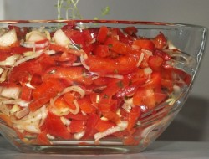

Składniki:
-30 dag czerwonej papryki,
- 5 dag pora,
- 5 dag jabłka (waga po obraniu),
- sok z cytryny,
- 1 ½ łyżki oleju,
- ostra papryka w proszku, słodka papryka w proszku,
sól,
- prowansalska pieprz.
Sposób przygotowania:
Czerwoną paprykę oczyścić, opłukać i pokroić w paski. Por opłukać i pokroić w półplasterki. Jabłko obrać ze skórki, oczyścić z gniazd nasiennych, opłukać i pokroić w kostkę. Do miski przełożyć czerwoną paprykę, por i jabłko. Całość skropić kilkoma kroplami soku z cytryny. Dodać olej, szczyptę czosnku niedźwiedziego, ostrej i słodkiej papryki w proszku. Przyprawić do smaku solą prowansalską i pieprzem. Całość razem wymieszać i odstawić na około 30 minut. Podane składniki wystarczą na około 4 porcje.

Sałatka owocowa z sosem jogurtowym

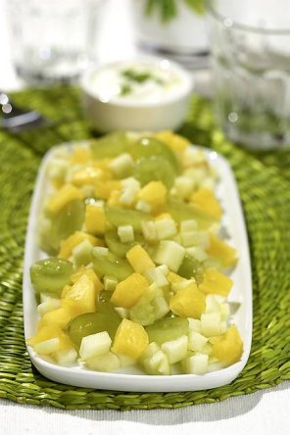
Składniki:

- 1/2 szklanki jogurtu,
- po 1/4 szklanki soku z limonki (lub cytryny) i miodu,
- 1 łyżeczka skórki otartej z cytryny,
- 1 melon ogen lub zimowy (o zielonym miąższu) pokrojony w kostkę,
30 dag zielonych winogron (bezpestkowych lub oczyszczonych z pestek),
- 1/4 ananasa,
- 1 spore zielone jabłko pokrojone w kostkę.
Sposób przygotowania:
Zrób sos z jogurtu, soku z limonki, miodu i skórki cytrynowej. Przykryj i wstaw do lodówki. Ćwiartkę ananasa obierz, miąższ pokrój na kawałeczki. Wszystkie owoce wymieszaj w misce, przykryj i wstaw do lodówki. Jeśli chcesz, możesz posypać je odrobiną cukru pudru do smaku. Po 3-6 godzinach wyjmij z lodówki owoce i sos jogurtowy, wymieszaj, odłóż na 15 minut, aby smaki się połączyły. Do sałatki możesz dodać różne miękkie owoce sezonowe: truskawki, poziomki, jagody, porzeczki, maliny, morele itp.

Fantastyczna sałatka owocowa
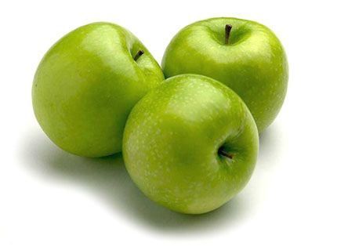
Składniki
ilość porcji: 4

-1 czerwone jabłko bez gniazda nasiennego, posiekane,
-1 zielone jabłko bez gniazda nasiennego, posiekane,
-1 nektarynka bez pestki, w plasterkach,
-2 posiekane łodyżki selera naciowego,
-1/2 szklanki suszonych żurawin,
-1/2 szklanki posiekanych orzechów włoskich,
-225 g beztłuszczowego jogurtu cytrynowego.

Sposób przygotowania:
W dużej misce wymieszać kawałki czerwonego i zielonego jabłka, nektarynki, selera oraz suszone żurawiny i orzechy. Dodać jogurt i wszystko razem wymieszać. Do czasu podania chłodzić w lodówce.

Wiosenna sałata ze szczypiorkiem
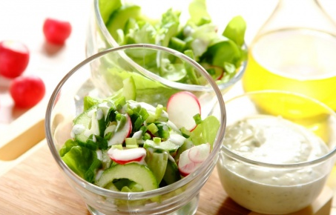

-1 sałata masłowa,
-1 ogórek,
- 5 rzodkiewek,
- Sos sałatkowy paprykowo-ziołowy Knor,r

- szczypiorek,
- ząbek czosnku,
- jogurt naturalny - 150 gramów,
- 0,5 cytryny.
Sposób przygotowania:
W salaterce wymieszaj delikatnie liście sałaty, plasterki ogórka oraz rzodkiewki. Sałatę umyj i osusz. Następnie porwij liście na mniejsze kawałki. Ogórka przekrój wzdłuż na pół, wydrąż miąższ z pestkami i pokrój go w półksiężyce. Rzodkiewki pokrój w cienkie plasterki. Zawartość opakowania Knorr rozmieszaj z jogurtem, przeciśniętym przez praskę czosnkiem oraz sokiem z cytryny. Wymieszaną w salaterce sałatę polej przygotowanym sosem, a na koniec posyp pokrojonym drobno szczypiorkiem.

Ryżowa sałatka owocowa
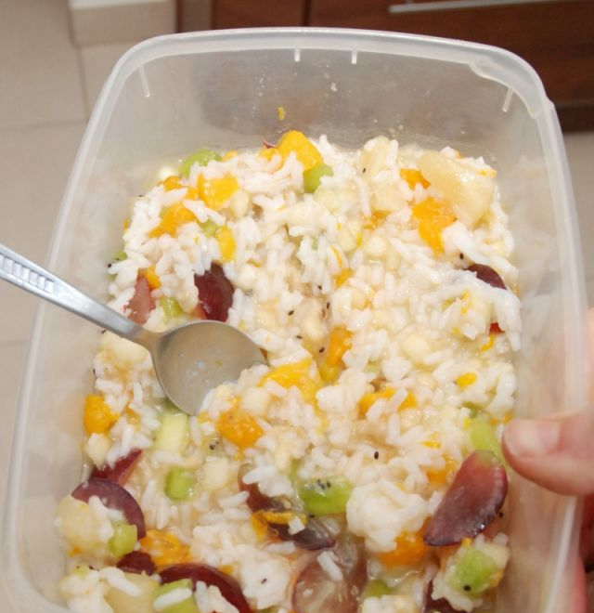

Składniki:

-3 saszetki ryżu każdy po 100 g,
-2 brzoskwinie,
-10 gron ciemnych winogron,
-3 kiwi,
-jabłko,
-2 łyżki jogurtu naturalnego.

Sposób przygotowania:

Ryż ugotować na sypko według instrukcji na opakowaniu. Owoce pokroić według uznania jak kto lubi, jabłko i kiwi obrać i pokroić w kostkę. Można dodać na koniec dwie łyżki jogurtu naturalnego, ja wolę jednak bez. Sałatka idealna do przełożenia do opakowania lunchowego, kolorowa i zdrowa. Można jeść samą bądź jako dodatek do mięs np. grillowanych lub gotowanych.

